附件：1

2017年全国导游资格考试
报名系统使用手册

2017年6月
- 提示信息
请考生使用WINDOWS标准IE10版本及以上浏览器或Webkit内核浏览器（例如360浏览器极速模式或Google Chrome等）访问报名系统。
二、报考流程
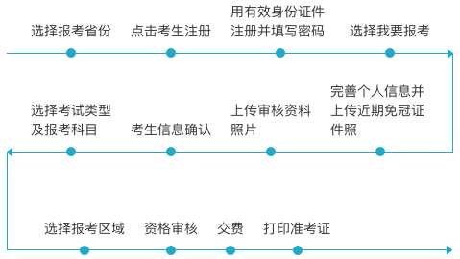
三、操作介绍
登录报名系统注册报考：
1.考生进入全国导游资格考试网上报名系统，系统首页如下图（2-1）：
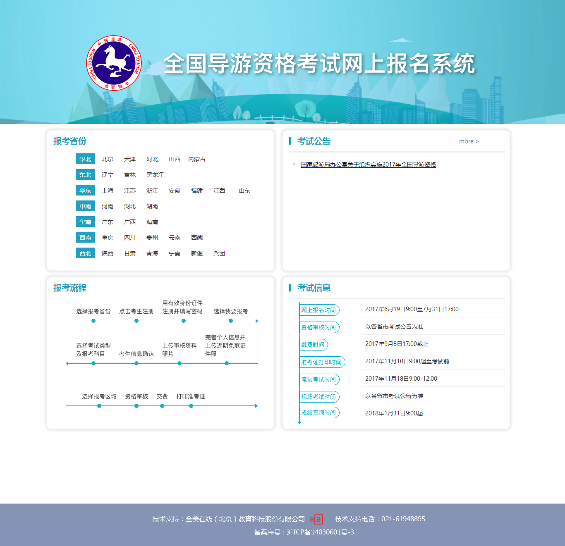
（图2-1）
2.考生在全国导游资格考试网上报名系统首页的“报考省份入口”处点击选择需要报考的省份进行报名，如下图（2-2）：
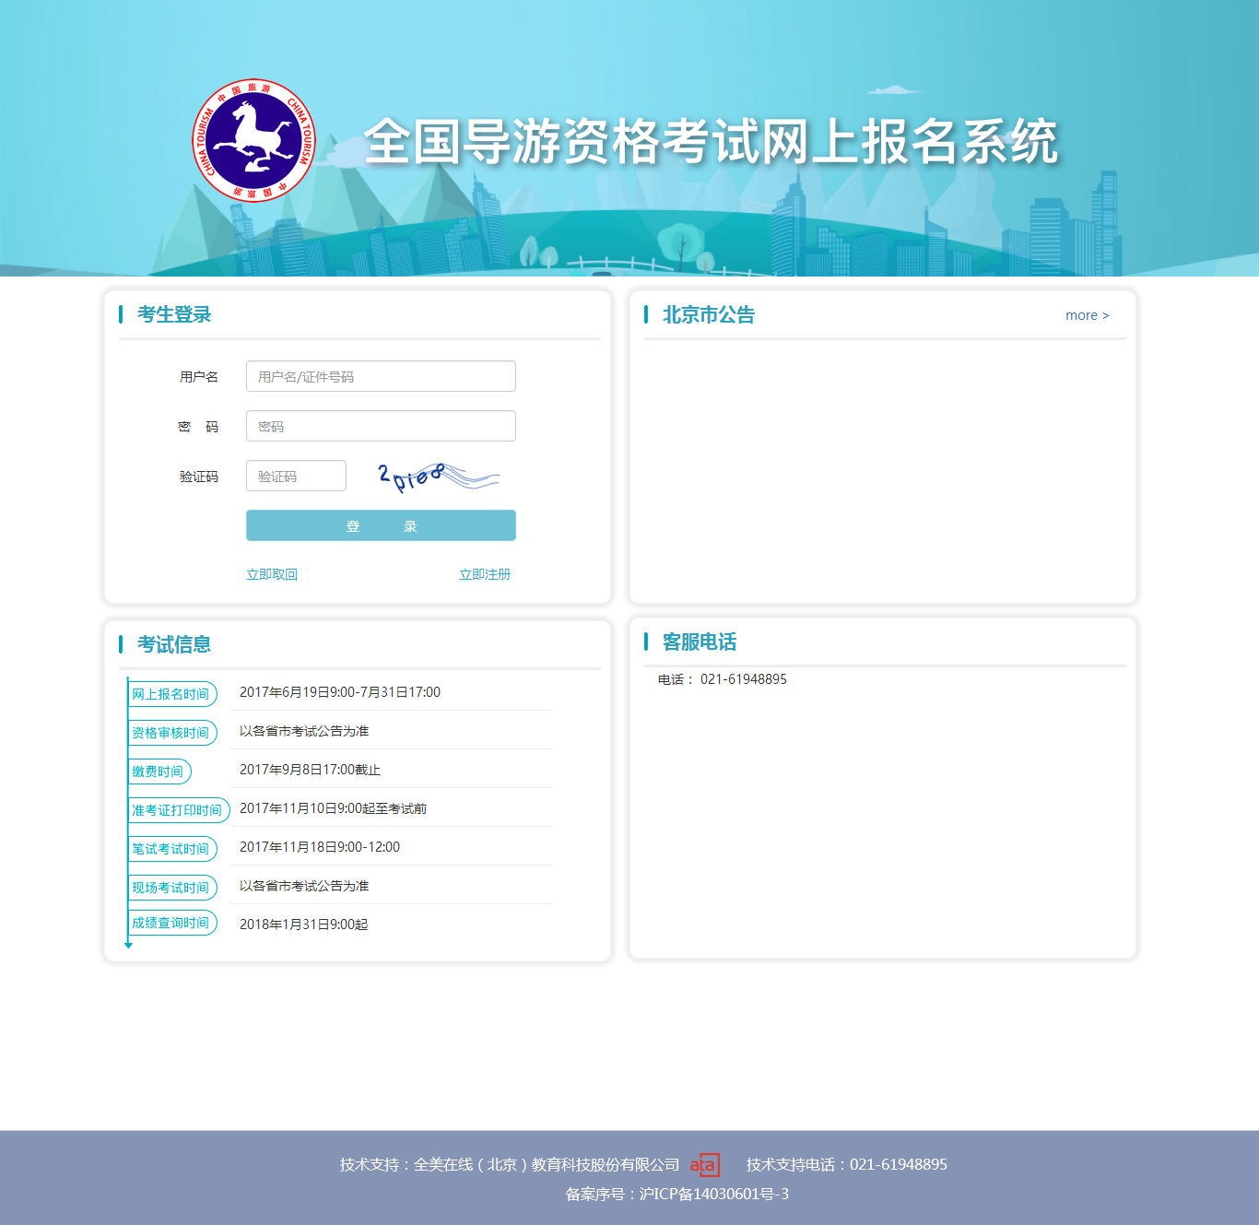
（图2-2）
3.点击“考生注册”按钮进入报名须知阅读页面，阅读完报名须知后点击“我已阅读”按钮进入到注册页面，如下图（2-3）：
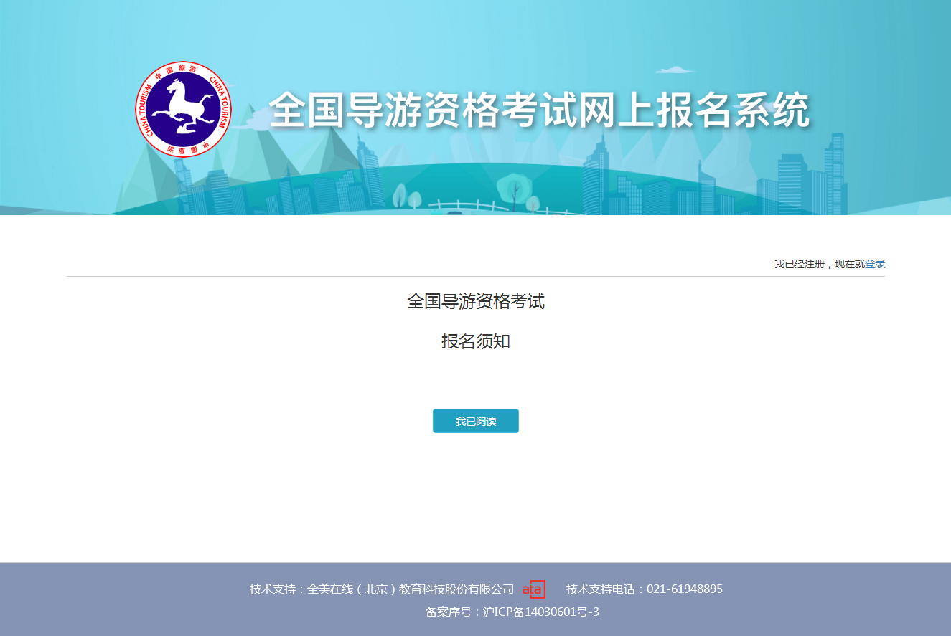
（图2-3）
4.进入注册信息填写页面，根据页面提示信息如实填写，填写完信息后点击“注册”按钮，如下图（2-4）：
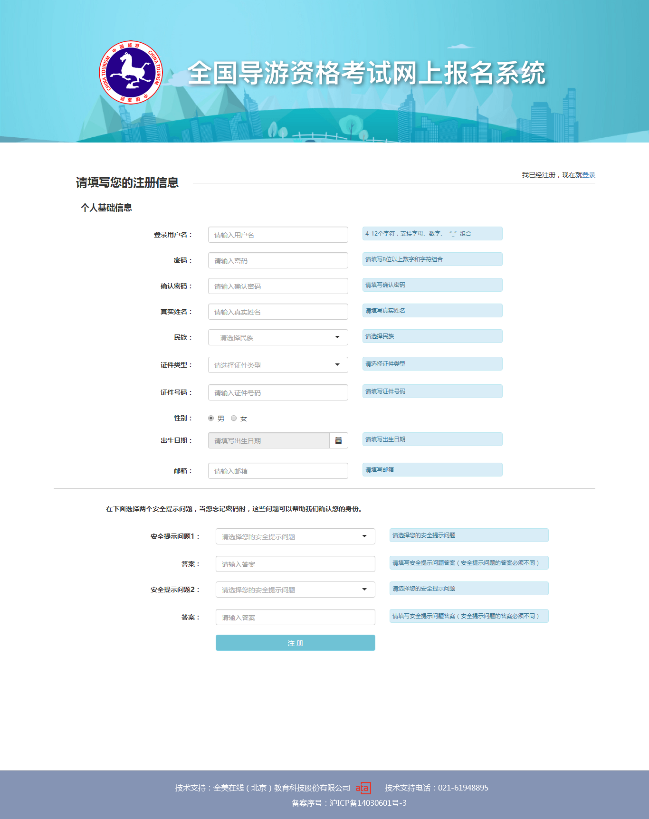
（图2-4）
5.提交后进入注册成功提示页面，登录账号和登录密码会在此处显示，其中登录账号为考生所报考的用户名/证件号码，如下图（2-5）：
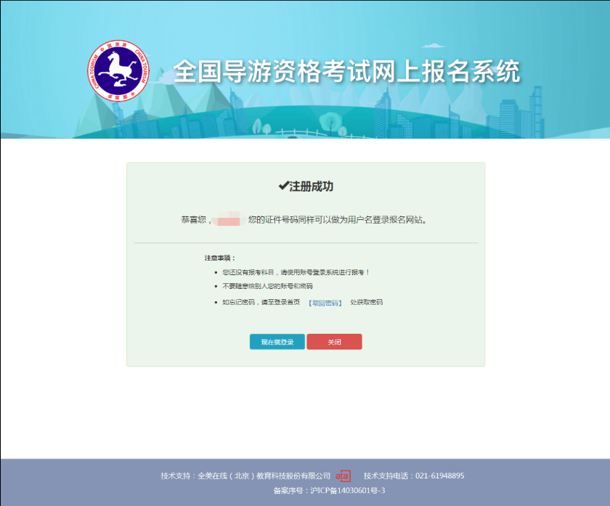
（图2-5）

6．进入考生报考首页面，填写登录用户名、密码及验证码后，点击“登录”按钮，进入报考页面，如下图（2-6）：
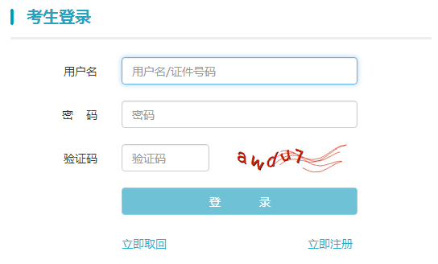
（图2-6）
7.登录系统后，点击“我要报考”进入报考页面，如下图（2-7）：
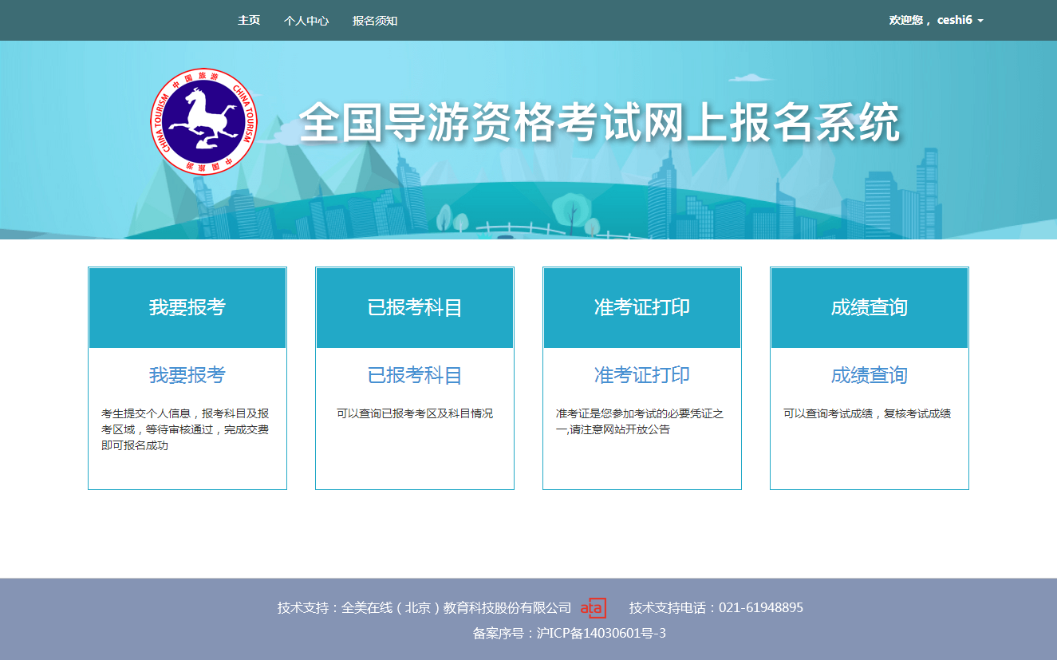
（图2-7）

8．完善考生基本信息、通讯信息、教育信息及从业信息采集（如报考加试考生，需填写原资格证号）。补充完毕后，点击“下一步”按钮，如下图（2-8）：
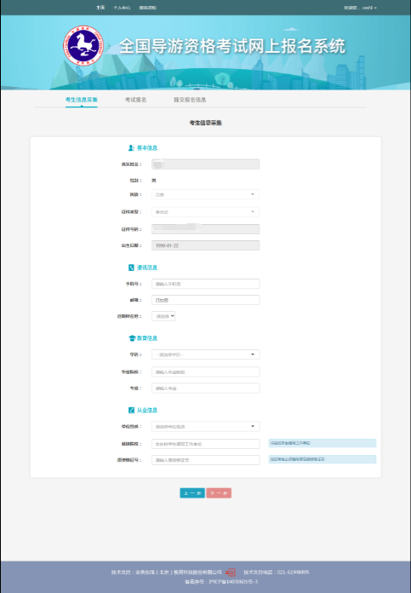
（图2-8）
9．点击“添加文件”按钮，选择符合要求的照片，选择完毕后点击“开始上传”按钮，上传成功后，点击“下一步”按钮，如下图（2-9）：
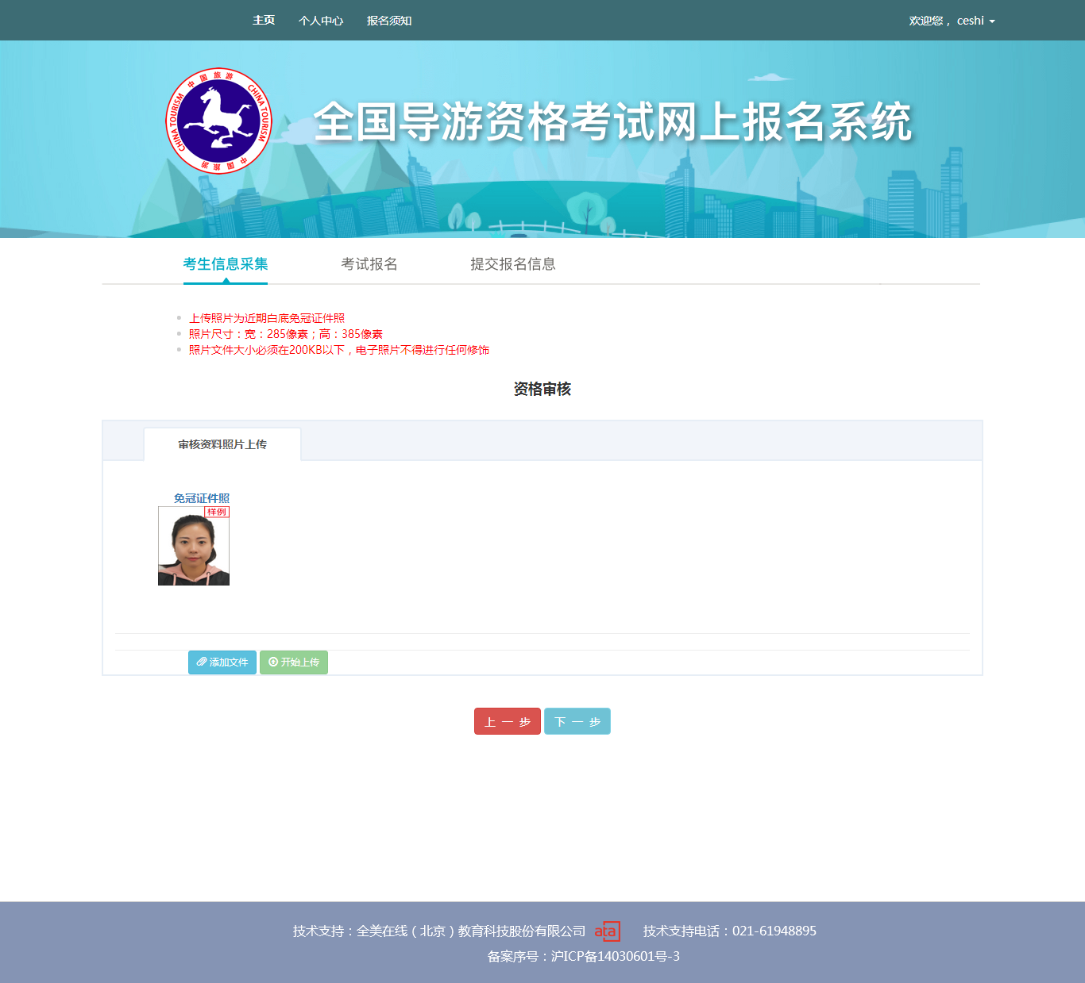
（图2-9）
10．点击“添加文件”按钮，选择符合资格审核要求的照片（上传资料以各省市考试公告为准），选择完毕后点击“开始上传”按钮，上传成功后，点击“下一步”按钮，如下图（2-10）：
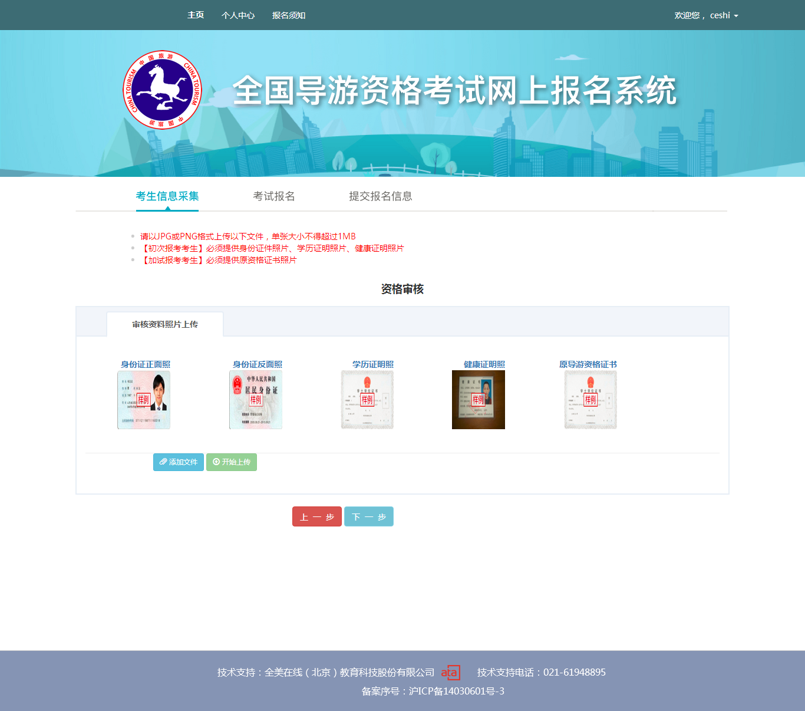
（图2-10）
11．请仔细核查考生信息确认，如需更改请点击“取消”按钮；如确认无误，勾选承诺书后点击“确认”按钮，如下图（2-11）：
考生需要注意的是：一旦审核报考信息通过后，考生将不能在系统中对个人信息及报考信息进行修改。

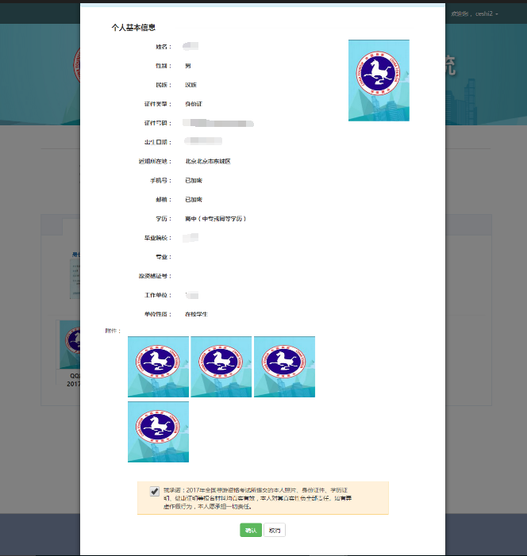
（图2-11）
12.请考生根据实际情况选择报考类型，部分外语语种现场考试有地域限制，请考生查看提示信息进行选择，选择完毕后，点击“下一步”按钮，如下图（2-12）：
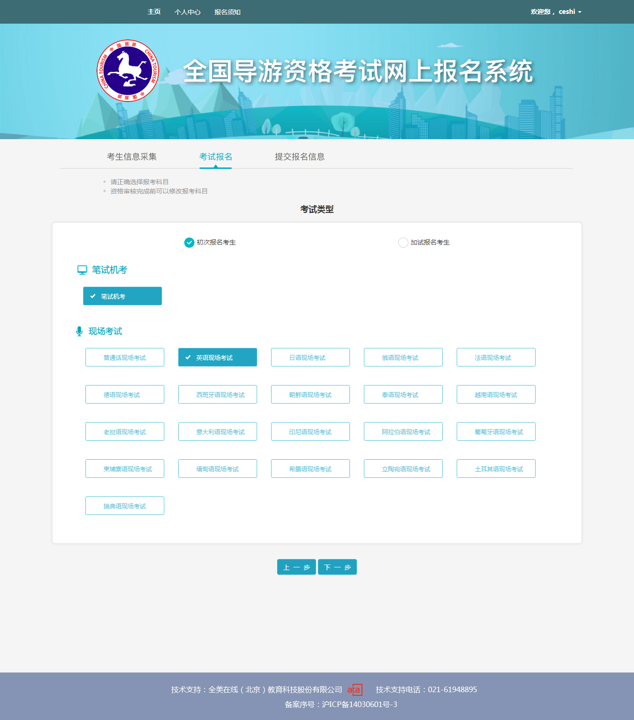
（图2-12）

13.请考生根据实际情况选择报考区域，选择完毕后，点击“提交信息”按钮，如下图（2-13）：
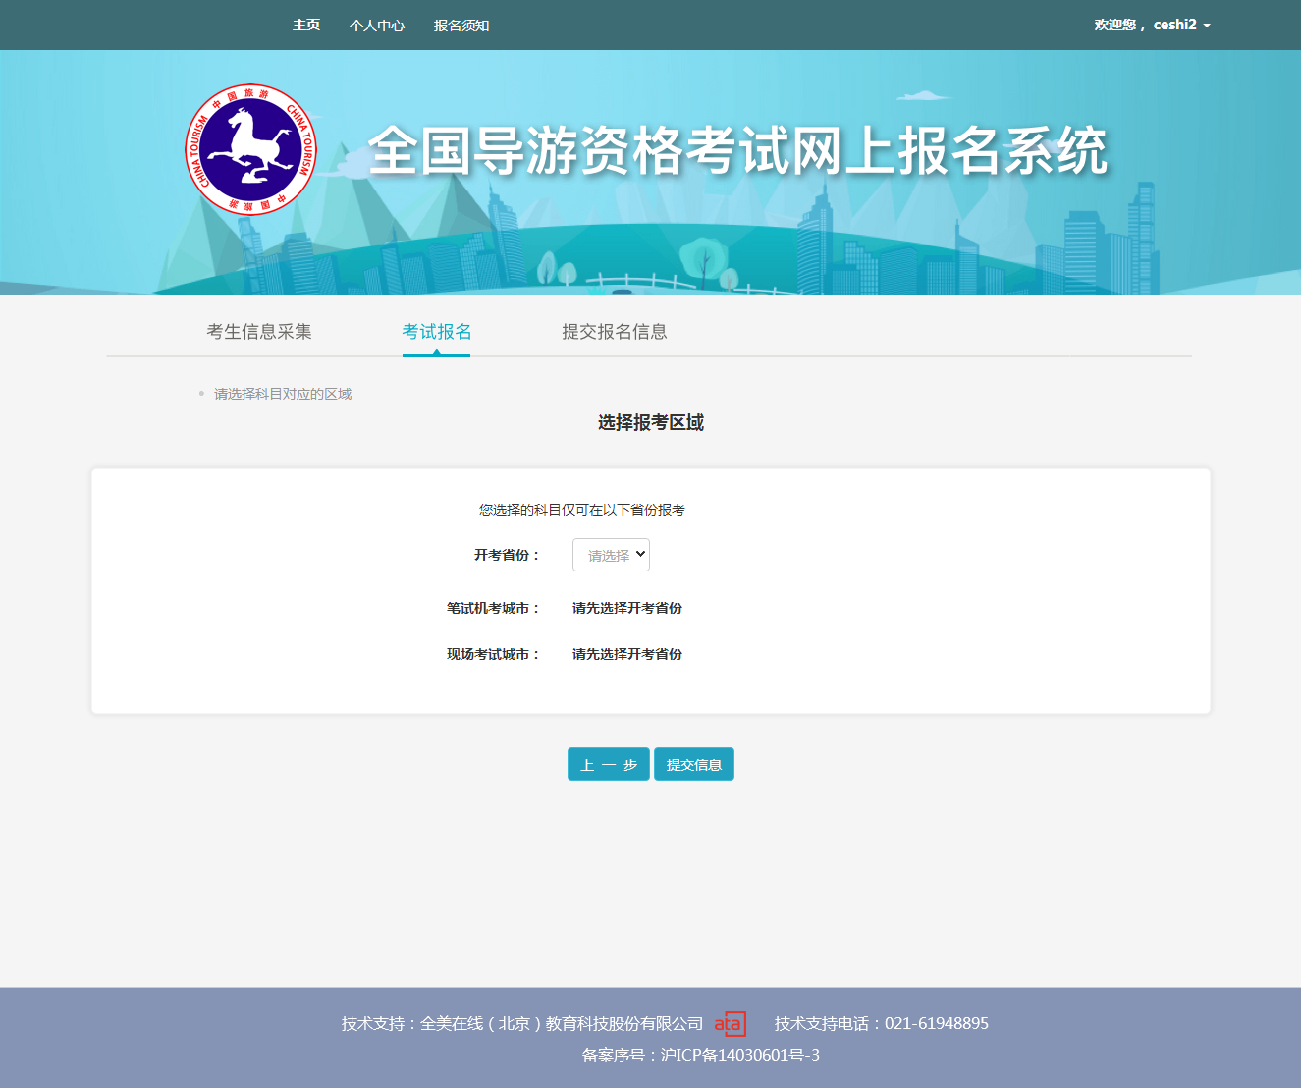
如下图（2-13）

14.如显示以下界面即代表报考信息提交成功，请根据各省市通知公告，进行资格审核，如下图（2-14）:
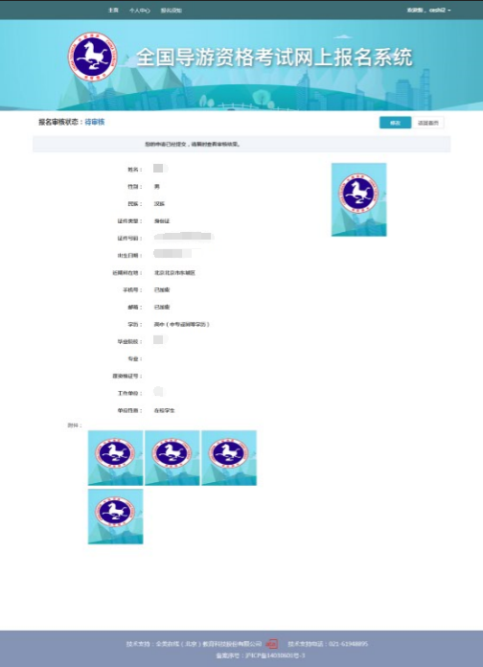
如下图（2-14）

15.资格审核
本次资格审核分为网上审核及现场审核中方式，具体审核方式及要求请参照各省市公告。
请考生再次注意：审核通过之前个人信息及报考信息可以自行修改，审核通过后考生的个人信息及报考信息均不能修改。

14.交费
本次考试按照各省市不同要求，分为现场交费或在线交费两种形式，请按各省市要求办理。资格审核合格的考生，方可交费。交费完成后，报考费不予退还。具体交费时间请参照各省市公告。

